# 1. 引言

## 1.1 编写目的：

在高校课堂中，为了记录学生的出勤率，教师们迫切的需要一种能够高效点名的手段。所以我们设计了云班课软件。为了详细介绍软件的架构，使用技术，使用说明，故编写本文。

## 1.2 项目背景：

项目的委托单位:福州大学数计学院

开发单位：福州大学数计学院

主管部门：福州大学数计学院

# 2. 任务概述

## 2.1 目标

完成云班课的软件的设计。

## 2.2 需求概述

随着智能手机的普及，当今大学生基本都拥有一部智能手机，手机端签到系统的开发能够解决纸笔化点名的考勤的麻烦与低效，因此开发一款能够为考勤、记录学生上课情况提供便利的软件。

## 2.3 用户类型

需要创建班级发起课堂签到签退，作业布置的教师。

需要加入课堂完成课堂签到签退，作业提交的学生。

# 3. 总体设计

## 3.1 总体功能模块结构描述

[ 描述系统的总体的业务功能，对业务的需求进行简单的概述。目的是说明本概要设计需要实现的目标和功能。 ]

|  |  |
| --- | --- |
| 用户 | 目标/功能 |
| 教师 | 创建查看班级，发起/结束签到/签退，查看学生签到情况。 |
| 学生 | 加入查看班级，参与签到/签退。 |
| 管理员 | 管理系统数据，分配角色权限。 |

## 3.2 开发技术说明

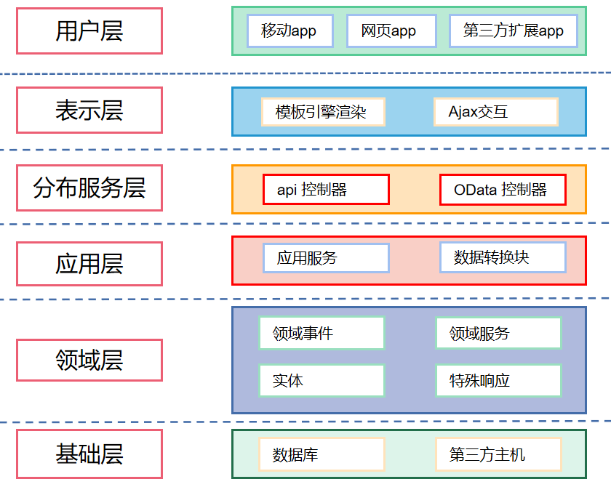

模板渲染引擎：进行渲染。

Ajax：在基于数据的应用中，用户需求的数据如联系人列表，可以从独立于实际网页的服务端取得并且可以被动态地写入网页中，给缓慢的Web应用体验着色使之像桌面应用一样。

Html：标准通用标记语言下的一个应用。 “[超文本](https://baike.so.com/doc/5869854.html)”就是指页面内可以包含[图片](https://baike.so.com/doc/1507952.html)、[链接](https://baike.so.com/doc/854036.html)，甚至[音乐](https://baike.so.com/doc/5372661-5608605.html)、[程序](https://baike.so.com/doc/10037936-10518420.html)等非文字元素。

Css:层叠样式表(英文全称:Cascading Style Sheets)是一种用来表现HTML(标准通用标记语言的一个应用)或XML(标准通用标记语言的一个子集)等文件样式的计算机语言。CSS不仅可以静态地修饰网页，还可以配合各种脚本语言动态地对网页各元素进行格式化

Sql:是结构化查询语言(Structured Query Language)的简称。SQL语言是一种数据库查询和[程序设计](https://baike.so.com/doc/3745498.html" \t "/data/weboffice/tmp/249532/wps-root/x/_blank)语言，用于存取数据以及查询、更新和管理关系[数据库系统](https://baike.so.com/doc/3054063.html" \t "/data/weboffice/tmp/249532/wps-root/x/_blank)；同时也是数据库[脚本文件](https://baike.so.com/doc/547484.html" \t "/data/weboffice/tmp/249532/wps-root/x/_blank)的扩展名。

### 3.2.2 应用程序架构图

创建删除班级

云班课管理系统

云班课管理模块

客户端模块

用户信息的添加修改删除。

系统的维护。

教师用户

学生用户

增加修改个人信息

发起结束签到签退

增加修改个人信息

加入删除班级

参与签到签退

### 